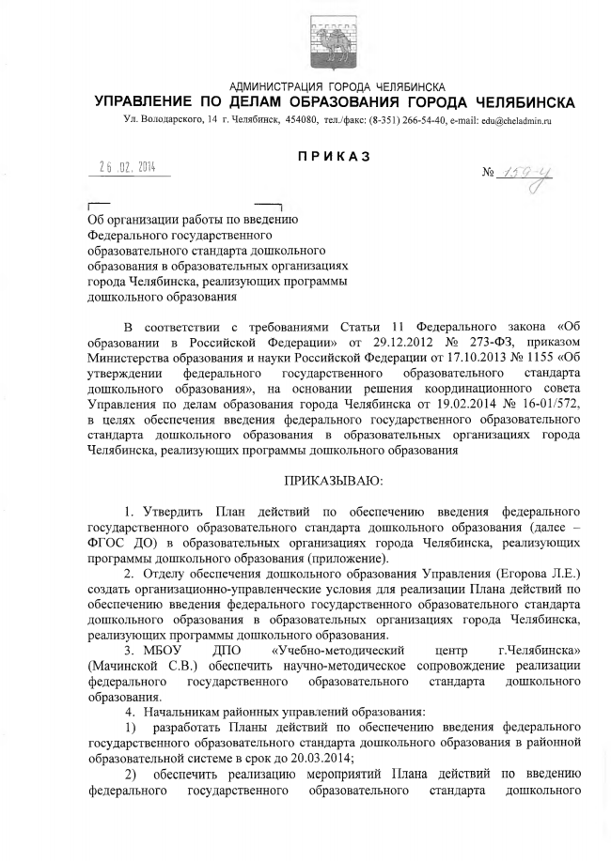
АДМИНИСТРАЦИЯ ГОРОДА ЧЕЛЯБИНСКА УПРАВЛЕНИЕ ПО ДЕЛАМ ОБРАЗОВАНИЯ ГОРОДА ЧЕЛЯБИНСКА
Ул. Володарского, 14 г. Челябинск, 454080, тел./факс: (8-351) 266-54-40, e-mail: edu@cheladmin.ru
ПРИКАЗ 2 6.02. 20Н
Об организации работы по введению Федерального государственного образовательного стандарта дошкольного образования в образовательных организациях города Челябинска, реализующих программы дошкольного образования
В соответствии с требованиями Статьи 11 Федерального закона «Об образовании в Российской Федерации» от 29.12.2012 No 273-ФЗ, приказом Министерства образования и науки Российской Федерации от 17.10.2013 No 1155 «Об утверждении федерального государственного образовательного стандарта дошкольного образования», на основании решения координационного совета Управления по делам образования города Челябинска от 19.02.2014 No 16-01/572, в целях обеспечения введения федерального государственного образовательного стандарта дошкольного образования в образовательных организациях города Челябинска, реализующих программы дошкольного образования
ПРИКАЗЫВАЮ:
1. Утвердить План действий по обеспечению введения федерального государственного образовательного стандарта дошкольного образования (далее - ФГОС ДО) в образовательных организациях города Челябинска, реализующих программы дошкольного образования (приложение).
2. Отделу обеспечения дошкольного образования Управления (Егорова JI.E.) создать организационно-управленческие условия для реализации Плана действий по обеспечению введения федерального государственного образовательного стандарта дошкольного образования в образовательных организациях города Челябинска, реализующих программы дошкольного образования.
3. МБОУ ДПО «Учебно-методический центр г.Челябинска» (Мачинской С.В.) обеспечить научно-методическое сопровождение реализации федерального государственного образовательного стандарта дошкольного образования.
4. Начальникам районных управлений образования: 1) разработать Планы действий по обеспечению введения федерального государственного образовательного стандарта дошкольного образования в районной образовательной системе в срок до 20.03.2014;
2) обеспечить реализацию мероприятий Плана действий по введению федерального государственного образовательного стандарта дошкольного

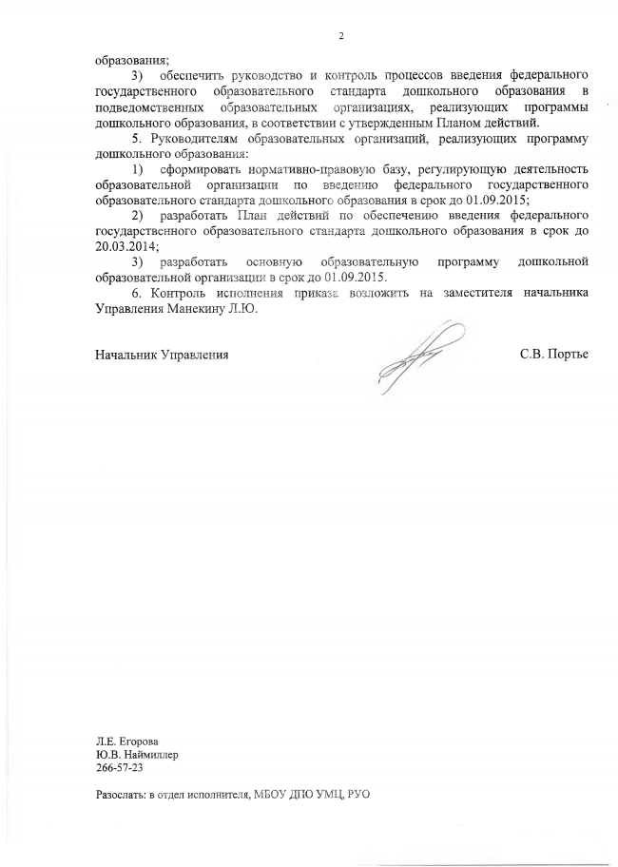
2
образования;
3) обеспечить руководство и контроль процессов введения федерального государственного образовательного стандарта дошкольного образования в подведомственных образовательных организациях, реализующих программы дошкольного образования, в соответствии с утвержденным Планом действий.
5. Руководителям образовательных организаций, реализующих программу дошкольного образования:
1) сформировать нормативно-правовую базу, регулирующую деятельность образовательной организации по введению федерального государственного образовательного стандарта дошкольного образования в срок до 01.09.2015;
2) разработать План действий но обеспечению введения федерального государственного образовательного стандарта дошкольного образования в срок до 20.03.2014;
3) разработать основную образовательную программу дошкольной образовательной организации в срок до 01
.
09
.
2015
. 6. Контроль исполнения приказа возложить на заместителя начальника Управления Манекину Л.Ю.
Начальник Управления С.В. Портье
Л.Е. Егорова Ю.В. Наймиллер 266-57-23
Разослать: в отдел исполнителя, МБОУ ДПО УМЦ, РУО

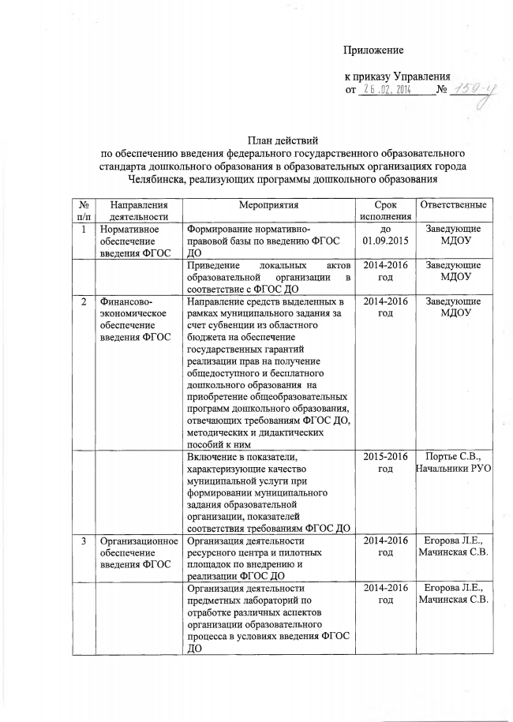
Приложение
к приказу Управления от 1 6
.
0 2
.
2014
No
План действий по обеспечению введения федерального государственного образовательного стандарта дошкольного образования в образовательных организациях города Челябинска, реализующих программы дошкольного образования
No п/п
Направления
Мероприятия Срок
Ответственные деятельности
исполнения 1 Нормативное
обеспечение введения ФГОС
Формирование нормативно­
Заведующие правовой базы по введению ФГОС
МДОУ ДО Приведение локальных актов образовательной организации в соответствие с ФГОС ДО
ДО 01.09.2015
Заведующие
МДОУ
2 Финансово-
экономическое обеспечение введения ФГОС
2014-2016 год
Направление средств выделенных в
2014-2016
Заведующие рамках муниципального задания за
год
МДОУ счет субвенции из областного бюджета на обеспечение государственных гарантий реализации прав на получение общедоступного и бесплатного дошкольного образования на приобретение общеобразовательных программ дошкольного образования, отвечающих требованиям ФГОС ДО, методических и дидактических пособий к ним Включение в показатели, характеризующие качество муниципальной услуги при формировании муниципального задания образовательной организации, показателей соответствия требованиям ФГОС ДО
Портье С.В., Начальники РУО
3
2015-2016 год
Организационное
Организация деятельности
2014-2016
Егорова JI.E., обеспечение
ресурсного центра и пилотных
год
Мачинская С.В. введения ФГОС
площадок по внедрению и реализации ФГОС ДО Организация деятельности предметных лабораторий по отработке различных аспектов организации образовательного процесса в условиях введения ФГОС ДО
2014-2016
Егорова Л.Е., год
Мачинская С.В.

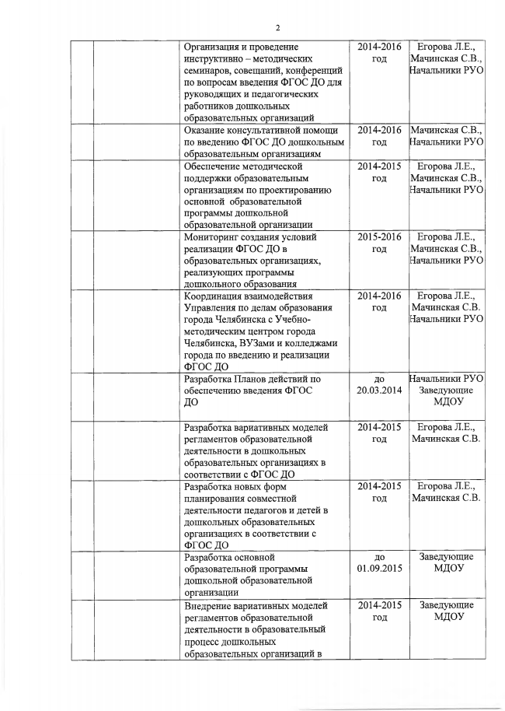
2
Организация и проведение инструктивно - методических семинаров, совещаний, конференций по вопросам введения ФГОС ДО для руководящих и педагогических работников дошкольных образовательных организаций
Егорова JI.E., Мачинская С.В., Начальники РУО
Оказание консультативной помощи по введению ФГОС ДО дошкольным образовательным организациям
2014-2016 год
Мачинская С.В., Начальники РУО
Обеспечение методической поддержки образовательным организациям по проектированию основной образовательной программы дошкольной образовательной организации
2014-2016 год
Егорова J1.E., Мачинская С.В., Начальники РУО
Мониторинг создания условий реализации ФГОС ДО в образовательных организациях, реализующих программы дошкольного образования
2014-2015 год
2015-2016 год
Егорова JI.E., Мачинская С.В., Начальники РУО
Координация взаимодействия Управления по делам образования города Челябинска с Учебно­ методическим центром города Челябинска, ВУЗами и колледжами города по введению и реализации ФГОС ДО
Егорова JI.E., Мачинская С.В. Начальники РУО
Разработка Планов действий по обеспечению введения ФГОС ДО
2014-2016 год
Начальники РУО Заведующие
МДОУ
Разработка вариативных моделей регламентов образовательной деятельности в дошкольных образовательных организациях в соответствии с ФГОС ДО
до 20.03.2014
Егорова Л.Е., Мачинская С.В.
Разработка новых форм планирования совместной деятельности педагогов и детей в дошкольных образовательных организациях в соответствии с ФГОС ДО
2014-2015 год
Егорова JI.E., Мачинская С.В.
Разработка основной образовательной программы дошкольной образовательной организации
2014-2015 год
Заведующие
МДОУ
Внедрение вариативных моделей регламентов образовательной деятельности в образовательный процесс дошкольных образовательных организаций в
ДО 01.09.2015
2014-2015
Заведующие год
МДОУ

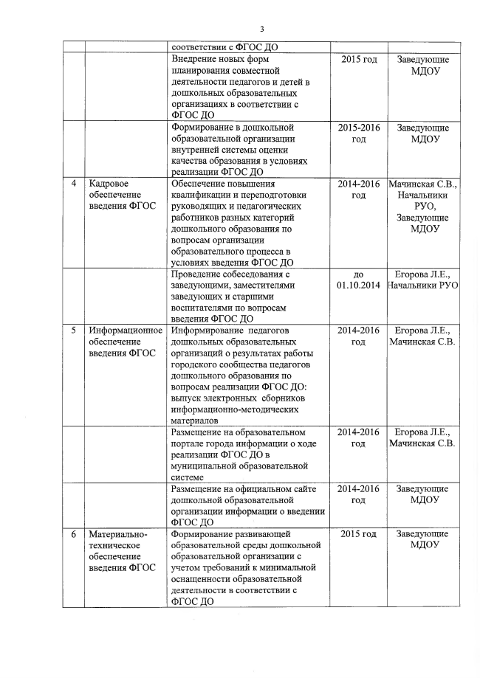
3
соответствии с ФГОС ДО Внедрение новых форм планирования совместной деятельности педагогов и детей в дошкольных образовательных организациях в соответствии с ФГОС ДО
2015 год Заведующие
МДОУ
Формирование в дошкольной образовательной организации внутренней системы оценки качества образования в условиях реализации ФГОС ДО
2015-2016 год
Заведующие
МДОУ
4 Кадровое
обеспечение введения ФГОС
Обеспечение повышения квалификации и переподготовки руководящих и педагогических работников разных категорий дошкольного образования по вопросам организации образовательного процесса в условиях введения ФГОС ДО
Мачинская С.В., Начальники
РУО, Заведующие
МДОУ
Проведение собеседования с заведующими, заместителями заведующих и старшими воспитателями по вопросам введения ФГОС ДО
2014-2016 год
Егорова Л.Е., Начальники РУО
5 Информационное обеспечение введения ФГОС
ДО 01.10.2014
Информирование педагогов дошкольных образовательных организаций о результатах работы городского сообщества педагогов дошкольного образования по вопросам реализации ФГОС ДО: выпуск электронных сборников информационно-методических материалов
2014-2016 год
Егорова J1.E., Мачинская С.В.
Размещение на образовательном портале города информации о ходе реализации ФГОС ДО в муниципальной образовательной системе
Егорова Л.Е., Мачинская С.В.
Размещение на официальном сайте дошкольной образовательной организации информации о введении ФГОС ДО
2014-2016 год
Заведующие
МДОУ
6 Материально-
техническое обеспечение введения ФГОС
2014-2016 год
Формирование развивающей
2015 год Заведующие образовательной среды дошкольной
МДОУ образовательной организации с учетом требований к минимальной оснащенности образовательной деятельности в соответствии с ФГОС ДО

